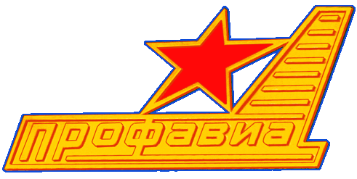

МОЛОДЕЖНЫЙ СОВЕТ ПРОФСОЮЗА

РЕШЕНИЕ

09 апреля 2013 года пос. Дубровский, № 5-3
Московская область

Об участии молодежных советов организаций Профсоюза в первомайской акции профсоюзов в 2013 году

Заслушав и обсудив информацию о решении Исполкома ФНПР от 06.03.2013 г. № 2-3 «О первомайской акции профсоюзов в 2013 году «Достойный труд – достойная зарплата!», Молодежный совет Профсоюза р е ш и л:

- Поручить молодежным советам территориальных и первичных организаций Профсоюза:
- принять участие в подготовке и проведении первомайской акции профсоюзов в 2013 году «Достойный труд – достойная зарплата!» в соответствии с решениями Исполнительного комитета ФНПР и президиума ЦК Профсоюза;
- предложить организациям Профсоюза новые формы проведения коллективных действий в рамках акции (организация консультационных палаток; выступления агитбригад, раздача листовок и т.п.)
- провести разъяснительную работу среди трудящейся и учащейся молодежи отрасли о целях и задачах коллективных действий, в том числе с использованием современных средств коммуникации.

Председатель
Молодежного совета О.Н. Стогов

